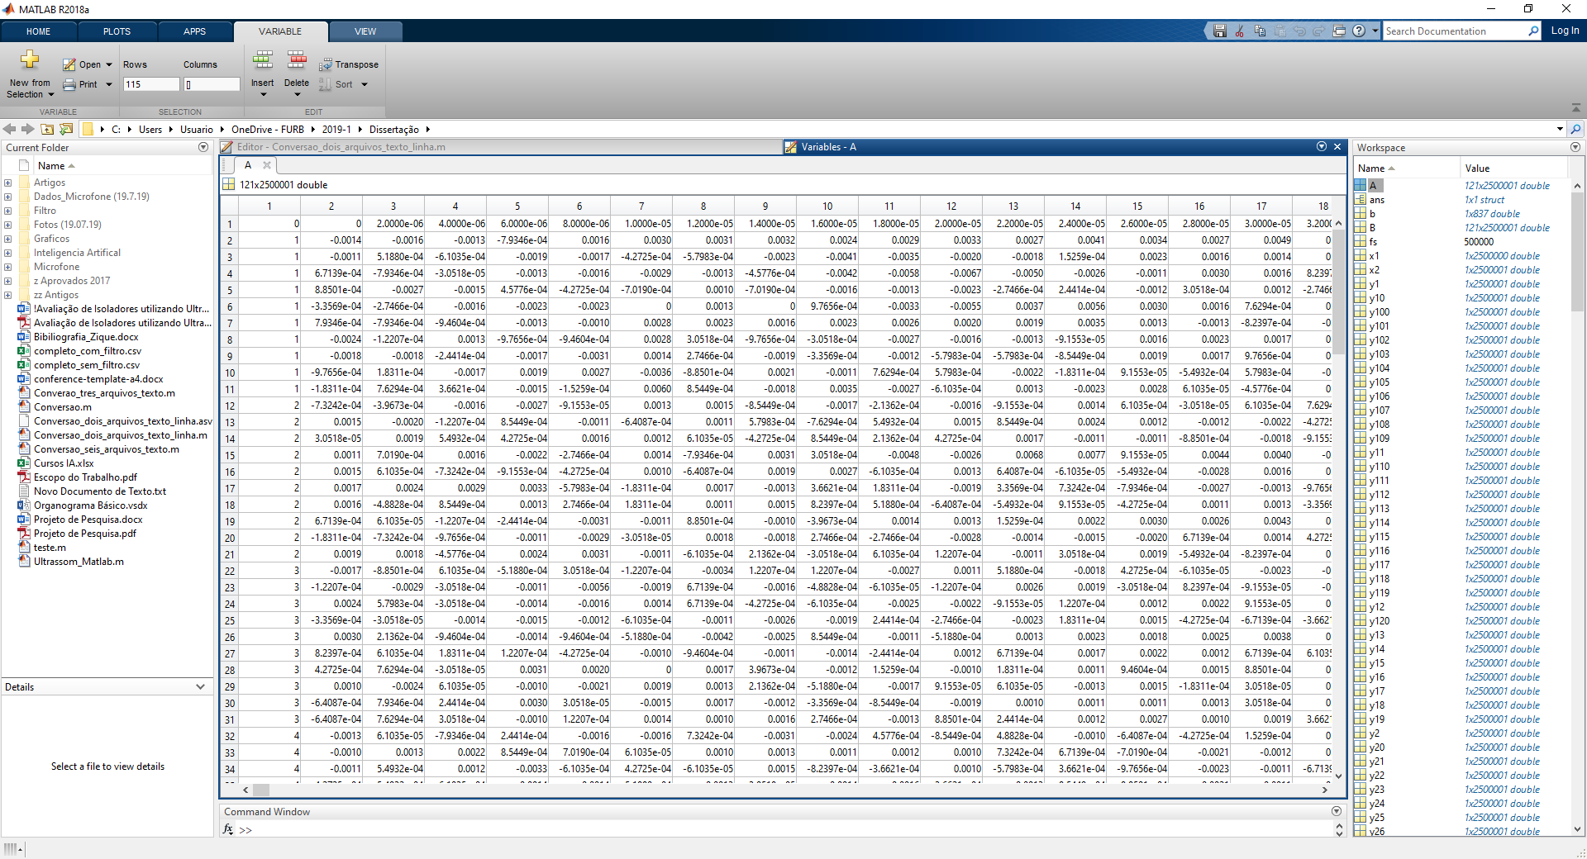

VERMELHO

Classificadores:

1 – Isolador Bom e Seco

2 – Isolador Bom com Caolim

3 – Isolador Bom com Caolim e Sal

4 – Isolador Perfurado Seco

5 - Isolador Perfurado Úmido

6 - Isolador Perfurado Caolim

7 – Som Ambiente (Trafo Desligado)

AMARELO

Dados Completos do Arquivo

AZUL

Escala do tempo

ROXO

Número sem efeito

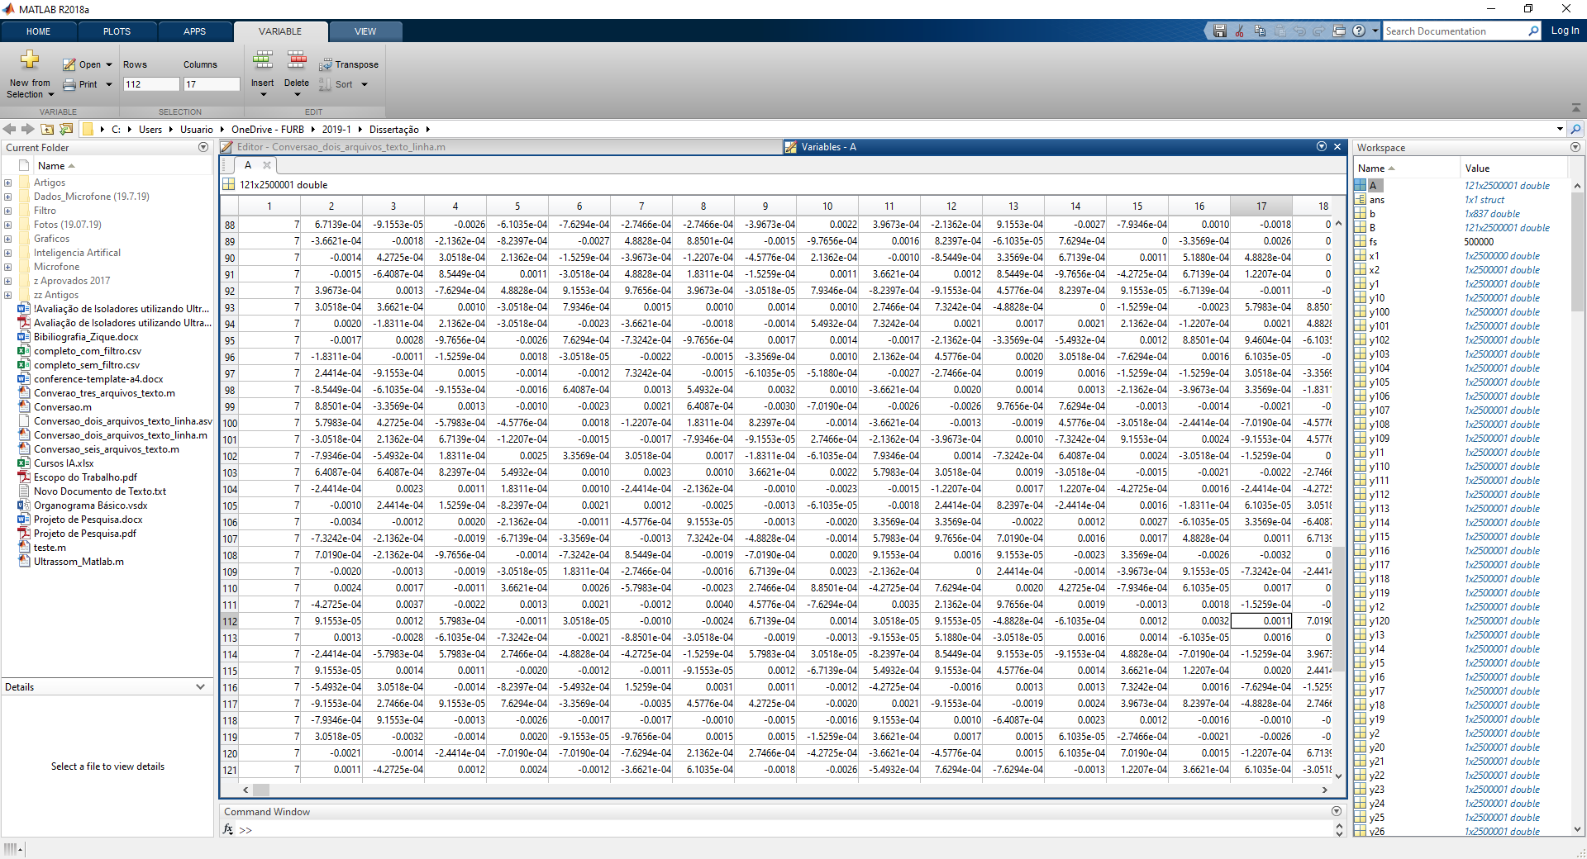

121 Linhas no Total

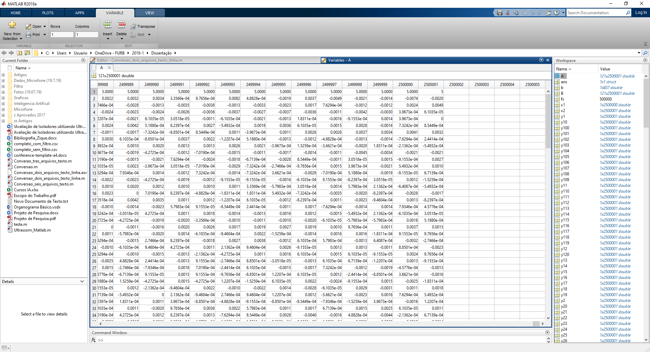

Ultima Coluna

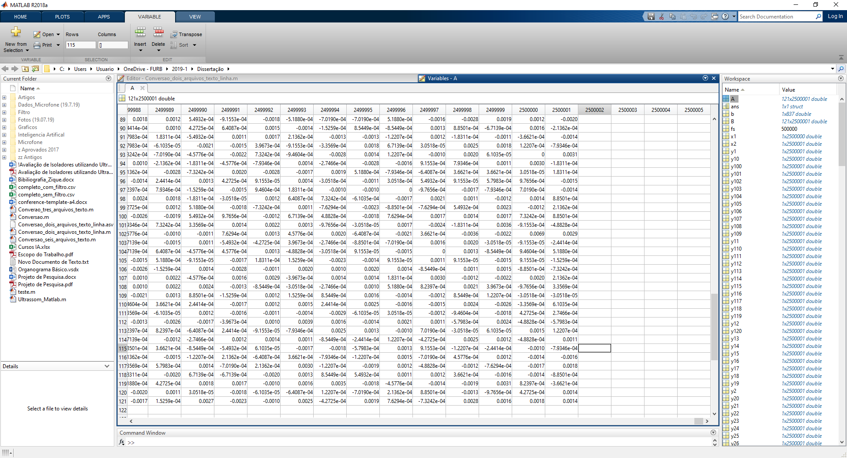

**PARA O DETALHAMENTO COMPLETO DOS DADOS, VERIFICAR O ARQUIVO:**

**Descrição dos Dados Completa.xlsx**

Ultima Linha da Ultima Coluna

Nem o EXCEL nem o Bloco de Notas Abrem esse arquivo